Практическое занятие №10
Использование БЭМ методологии с использованием flexbox
На примере формы из реального тестового задания, рассмотрим, как верстать по БЭМ, используя flexbox. Это требование исходит от работодателя. Цитата из ТЗ: "Старайтесь верстать без фреймворков (желательно на flexbox), просто и понятно: избегайте громоздких конструкций и лишнего кода, используйте методологию БЭМ."
Практическое задание №1.

Фрагмент макета секции с формой

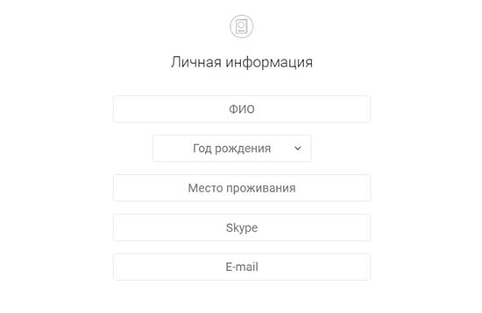

Правила верстки:
- Разделить макет на логические секции
- Каждую секцию начинать с тега section
- Отделять секции и CSS правила друг от друга, пустой строкой
- Каждому тегу присвоить класс
- Название класса для блока или элемента, отвечает на вопрос - Что это?
- Имя модификатора отвечает на вопрос - Какой?

HTML разметка
Создайте разметку, определите вложенность блоков и придумайте названия классам. В представленном ниже коде, у нас имеются два строчных тега - h2 и input. Строчные теги создают проблемы - пытаются занять всю доступную ширину, не дают установить цвет фона и размеры у всего блока.
<section class="info">
<div class="info__icon"></div>
<h2 class="info__title">Личнаяинформация</h2>
<div class="info__form">
<form>
<input class="info__input info__input_long" placeholder="ФИО">
<input class="info__input info__input_short" placeholder="Годрождения">
<input class="info__input info__input_long" placeholder="Местопроживания">
<input class="info__input info__input_long" placeholder="Skype">
<input class="info__input info__input_long" placeholder="E-mail">
</form>
</div>
</section>
Необходимо переопределить строчный элемент в блочный или строчно-блочный, в CSS правилах.
display: block; // длятега input
display: inline-block; // длятега h2

Логика вложенности и названия блоков
Мы видим секцию с личной информацией, так и называем класс секции - info. Секция состоит из трех дочерних элементов:
иконка // название класса info__icon
заголовок // info__title
форма // info__form

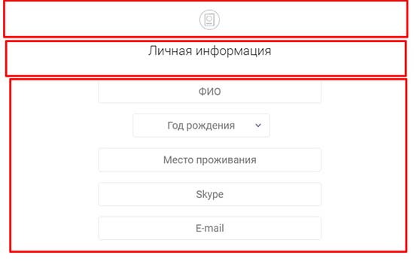
Суть в названии классов по БЭМ, состоит в принадлежности дочернего элемента к родителю. Нельзя назвать элемент, icon. Это не просто какая-то иконка, а иконка из секции info.

Дочка и родитель в одном лице
Блок info__form, у нас особенный - он вложен в секцию info, но в тоже время, содержит поля формы. Название этому явлению - многоуровневая вложенность. Блок с формой, несет чисто оберточную функцию для инпутов, чтобы легко можно было задать внешние отступы. Ведь строчные инпуты ведут себя, как дочерние элементы. Причем второй инпут, короче всех остальных и отличается только шириной.
Задаем один класс для всех инпутов с одинаковыми свойствами, кроме ширины - info__input. Обычныминпутам, добавим модификатор info__input_long, а короткому инпуту - модификатор info__input_short. Напомню, что модификатор по БЭМ, должен отвечать на вопрос - Какой?
<div class="info__form">
<form>
<input class="info__input info__input_long" placeholder="ФИО">
<input class="info__input info__input_short" placeholder="Годрождения">
<input class="info__input info__input_long" placeholder="Местопроживания">
<input class="info__input info__input_long" placeholder="Skype">
<input class="info__input info__input_long" placeholder="E-mail">
</form>
</div>

CSS правиладлямодификаторов
.info__input_long {
width: 520px;
}
.info__input_short {
width: 320px;
}

CSS код
В HTML разметке создается грубая структура сайта, в CSS, мы уже размещаем элементы, согласно макету. Рассмотрим позиционирование элементов. В нашей секции, два флексовых контейнера.
.info {
display: flex;
justify-content: center;
align-items: center;
flex-direction: column;
margin-top: 77px;
height: 100%;
}
.info__form {
display: flex;
justify-content: center;
flex-direction: column;
height: 100%;
margin-top: 50px;
}
Практическое задание №2.
Сверстайте форму по образцу с учетом БЭМ и flex технологии. Сделайте HTML разметку, опираясь на схему.
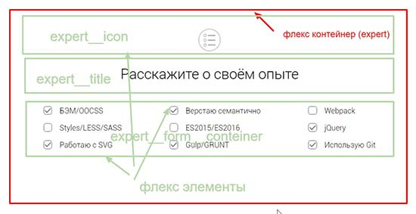
Элемент expert__form-container - контейнер и элемент одновременно.
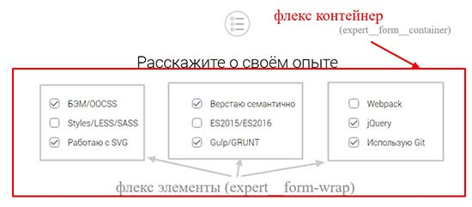
Все флекс элементы expert__form-wrap - также являются и контейнерами.
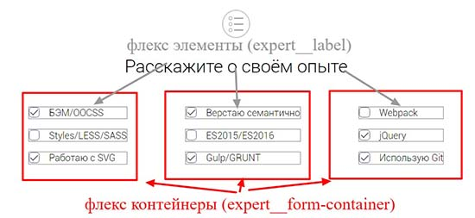

Все флекс элементы expert__form-wrap - также являются и контейнерами.

Выполненное задание покажите преподавателю.

